KISKŐRÖS VÁROS POLGÁRMESTERE

ELŐTERJESZTÉS
(a Képviselő-testület 2023. május 24-i ülésére)

TÁRGY: Beszámoló a Kőröskom NONPROFIT Kft. 2022. évi tevékenységéről, alapítói hatáskörök gyakorlása a Kft-nél

A 100%-ban Kiskőrös Város Önkormányzata tulajdonát képező Kiskőrös Önkormányzat Kommunális Szolgáltató Nonprofit Korlátolt Felelősségű Társaság (a továbbiakban: KŐRÖSKOM Nonprofit Kft.) tulajdonosi jogait a Képviselő-testület gyakorolja. A Polgári Törvénykönyvről szóló 2013. évi V. törvény (továbbiakban Ptk.) 3:109. § (1) bekezdésben foglaltak szerint: „A gazdasági társaság tagjainak döntéshozó szerve a legfőbb szerv.” Ptk. 3:109. § (4): „Egyszemélyes társaságnál a legfőbb szerv hatáskörét az alapító vagy az egyedüli tag gyakorolja. A legfőbb szerv hatáskörébe tartozó kérdésekben az alapító vagy az egyedüli tag írásban határoz és a döntés az ügyvezetéssel való közléssel válik hatályossá.”

Ptk. 3:109. § (2) bekezdése: „A gazdasági társaság legfőbb szervének feladata a társaság alapvető üzleti és személyi kérdéseiben való döntéshozatal. A legfőbb szerv hatáskörébe tartozik a számviteli törvény szerinti beszámoló (a továbbiakban: beszámoló) jóváhagyása és a nyereség felosztásáról való döntés.”

A KŐRÖSKOM Nonprofit Kft. javadalmazási szabályzata értelmében, a Képviselő-testület dönt az előző üzleti év beszámolójának tárgyalásakor az ügyvezető prémiumáról, valamint az aktuális évre vonatkozó prémiumfeltételekről.

A KŐRÖSKOM Nonprofit Kft. a számviteli törvény rendelkezései alapján összeállította a 2022. évi egyszerűsített éves beszámolóját, amely a határozat-tervezet 1. sz. mellékletét képezi. A határozat-tervezet 1. sz. melléklete tartalmazza a 2022. évi mérleget, eredménykimutatást, kiegészítő mellékletet és a Független Könyvvizsgálói Jelentést. Benyújtásra került a Kft. 2023. évre vonatkozó üzleti terve, melyet a határozat- tervezet 2. sz. melléklete tartalmaz. A Felügyelő Bizottság a beszámolót és az üzleti tervet 2023. május 23-i ülésén tárgyalja.

A KŐRÖSKOM Nonprofit Kft. főbb mutatóinak idősoros alakulását az alábbi táblázat tartalmazza:
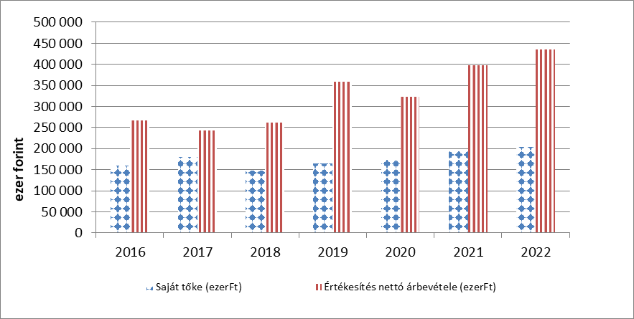

A beszámoló alapján a tárgyi eszközök bruttó értéke növekedett 3.911 ezer Ft-tal A tárgy év jelentősebb beruházásai: 1 db Suzuki Vitara személygépkocsi 6.059 ezer Ft, 1 db Intel Core i5 számítógép 335 ezer Ft értékben valósult meg. Értékesítésre került 1 db Dacia Duster személygépkocsi, amelynek könyv szerinti értéke 3.730 ezer Ft értékben.

Befejezetlen beruházások: Piaccsarnok 251.197 ezer Ft.

A forgóeszközök esetében jelentős a csökkenés (- 63.338 ezer Ft) a követelések jelentősen nőttek a 2021. évhez képest (+ 23.244 ezer Ft), a pénzeszközök állománya lényegesen csökkent, amelyet pályázat miatt elkülönített számlán történő változás magyaráz.

A KŐRÖSKOM Nonprofit Kft a 2022. évi adózott eredményét 10.367 ezer Ft eredménytartalékba helyezte. A 2022. évi eredménye terhére 11.000 ezer Ft fejlesztési tartalékot képzett. A korábbi években képzett fejlesztési tartalék 29.641 ezer Ft. A tárgyévben felhasznált fejlesztési tartalék 6.059 ezer Ft volt. Így az összes lekötött tartalék 34.582 ezer Ft.

Az értékesítés nettó árbevétele az előző évi szinthez képest 9,5 %-kal növekedett.
A KŐRÖSKOM Nonprofit Kft. 2021. évi adózás előtti eredménye 11.055 ezer Ft. Az adózott eredmény 10.367 ezer Ft.

A prémiumfeltételekben meghatározott 2022. évi célkitűzéseket a KŐRÖSKOM Nonprofit Kft. ügyvezetője teljesítette: a KŐRÖSKOM Nonprofit Kft. eredményes működésének feltételeit biztosította, a 2022. évi üzleti terv szerinti – 10.000 ezer Ft - eredmény teljesült, az Önkormányzattal szerződött feladatok - beruházás, felújítás, fenntartás, egyéb szolgáltatások- a követelmények szerint teljesültek, a Kőrösszolg Nonprofit Kft, hatékony, gazdaságos és eredményes működést támogatja, biztosítja.

A fentiek alapján javaslom, hogy a Képviselő-testület a KŐRÖSKOM Nonprofit Kft. 2022. évi egyszerűsített éves beszámolóját, a KŐRÖSKOM Nonprofit Kft. ügyvezetőjének 2022. évi prémiumának megállapítását, a 2023. évi prémiumfeltételeit, valamint az 2023. évi üzleti tervet a határozat-tervezetben foglaltak szerint fogadja el.

Kiskőrös, 2023. május 16.

Domonyi László s.k.,
polgármester

HATÁROZAT-TERVEZET

A Képviselő-testület az önkormányzat kizárólagos tulajdonában lévő KŐRÖSKOM Nonprofit Kft. tulajdonosi jogait gyakorló hatáskörében:

- a KŐRÖSKOM Nonprofit Kft. 2022. üzleti évre vonatkozó egyszerűsített éves beszámolóját (mérlegét, eredménykimutatását és kiegészítő mellékletét) - figyelemmel a Felügyelő Bizottság és a Könyvvizsgáló jelentésére is- a határozat 1. sz. melléklete szerinti tartalommal jóváhagyja.

- a KŐRÖSKOM Nonprofit Kft. ügyvezetőjének a 2023. évre benyújtott üzleti tervét a határozat 2. sz. melléklete szerinti tartalommal elfogadja.

- a KŐRÖSKOM Nonprofit Kft. ügyvezetőjének 2022. évi prémiumát a 44/2022.sz. Képviselő-testületi határozatban meghatározott feltételek teljesítésének megfelelően a 2022. évi személyi alapbér 25 %-ában, azaz bruttó 2 173 500,-Ft-ban állapítja meg.

- a KŐRÖSKOM Nonprofit Kft. ügyvezetőjének 2023. évi prémiumfeltétele a KŐRÖSKOM Nonprofit Kft. és a KŐRÖSSZOLG Nonprofit Kft. teljeskörű átszervezése a jövőbeni városüzemeltetés hatékony, eredményes, a lehető leggazdaságosabb működés érdekében, amely feltétel teljesítése esetében a prémium éves személyi alapbérben kifejezett százalékos mértékét 25%-ban határozza meg.

Felelős: polgármester
ügyvezető
Határidő: 2023. értelemszerűen

